第5回研修会 修了レポート結果
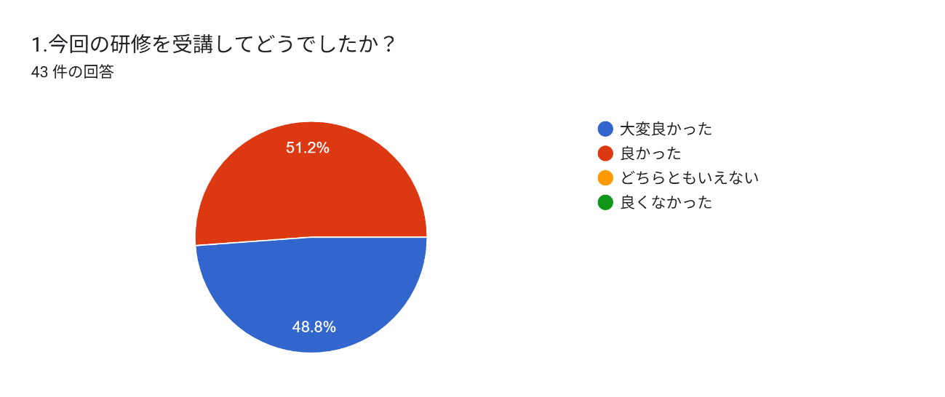

2. 今回の研修テーマ「後見制度のチーム支援について」ご意見やご感想などあれば記載して下さい。35 件の回答
まだ、後見制度を利用される利用者様はいないでが、どの様に介入していけば良いかがわかりました。本人様の意向を聞いて、役割分担をはっきりさせることの重要性がわかりました。
後見人が必要な状態になってもご本人が安心して生活ができ、介護にかかわる人たちも安心してケアができるようなチーム支援が必要だということがわかりました。
職種や専門性が違う方との連携の難しさを感じました。介護保険制度だけでなく、様々な制度の理解や知識を深めることも必要だと感じました。
チーム支援の必要性を感じました。事例をいくつか聞いてみたいです。中にはうまくいかなかったケースもあるのでは…。
本人、家族、専門職が連携して見守り支援する体制の大切さを改めて感じました。
事例ケースを発表して頂いた太田様が仰っていましたが、弁護士の先生などの法律家が成年後見人の場合、身構えてしまう傾向にありますが、最近、後見人となった先生とはZoomとコミュニケーションを取るようしました。その後の支援が円滑に進んだこともあり、この制度を利用するにあたり、チームのコミュニケーションをとることが大事だと思っています。
身寄りのない方等にとって後見制度は非常に重要で、選任後は金銭管理だけでなく身上保護でうまく連携ができれば生活を支える貴重な一員となってもらえるし、契約手続等もスムーズに行う事ができるので大変ありがたい。選任された方によって動き方が違う、職種によっても違いがあるため、連携のむずかしさがあるのは改めて感じた。初めの時点で明確に役割分担をしておく重要性を学んだ。
身寄りのない方は認知機能が低下しないうちから制度のことを知って頂くことが望ましいと感じました。
成年後見制度活用の経験値が浅いため、必要とする対象者を漏らさないためにも、今回の研修内容を参考にし、キャッチする目を養っていきたいと思います。
事例を聞くことでどのように各職種が関わっていくことができるのか分かりやすく理解できた。
事例があり、わかりやすかったと思います。
多職種が関わっていくが、チームで支援していくことの大切さを学びました。 事例を通してのケアマネの悩んだ点など、わかりやすく話してくださり、 支援の参考となりました。
体験談は勉強になりました。直接関わらないと手続等理解しがたい。
同じテーマでも類似テーマでも良いので継続して研修してほしい。
支援が必要な方との支援体制を取ってきたいと思います。
今後しっかり勉強していきたいと思います
磐田市成年後見センターができてから後見制度については相談しやすい環境なったように感じます。チーム支援ができれば、ケアマネの立場で関わりやすくなると思います。
導入の検討、タイミング等困難なイメージが強かったが、一人で抱えこまず、関係機関に相談していくことが大切だと思いました。
個人情報に留意しながら、多職種での会議を動画で撮影してもらって、勉強会資料に取りまとめていただけるとイメージがわきやすくなると感じた。めったに当たるケースではないと思うので。
制度利用について、後見人とケアマネの役割を確認しておく事が大切だと学びました。とても分かりやすかったです。ありがとうございました。
成年後見人制度に関して、基本的な理解が深まりました。 また市長申し立てや権利擁護支援チームで対応した際の事例はとてもわかりやすく、興味深かったです。役割分担の明確化や連絡方法を決めることなど、多職種がかかわるときに常に参考になると思い、大変勉強になりました。ありがとうございました。
権利擁護支援チーム会議について、市長も申し立てをはじめ、後見人等の委任にあたり、チームにおいて、当事者にとってふさわしい適切な選任ができる仕組みは重要だと感じました。
いろんな事業所との連携が大切だと感じました
制度の確認や、ケアマネとしての関わりについて事例を通して学ぶことができました。 このように事例報告があるとより分かりやすくてよいと思いました。 本人の生活の安定と、支援者も含めて安心してよりよい関わりができるように、今後も役割の明確化やコミュニケーションの取り方など考慮して対応していきたいと思いました。 ありがとうございました。
後見人との連携について学ぶことができました。今後の支援に活かしていきたいです。
自分のようにダブル後見人がついているケースの話を聞くことができて、勉強になった。ケアマネとしての悩みに強く共感することができた。ありがとうございました。
現在進行形で後見人手続きが必要とされるケースをもっているので、大変参考になりました
一人の判断に頼るのではなくチームで検討し情報共有を図っていくことで、ご本人を多角的に理解し、本人中心に支えていくことが大切だと感じました。
後見制度を利用される方は大体身寄りのいない方、困難事例も多い為、ケアマネ一人では支援が難しい為、包括、行政も入ったチーム支援が必要だと思います。適切に利用していきたいと思います。
後見制度の利用者を支援したことがないが、利用者支援の為に役割を分担しながらもチームで関わっていくことで支援がうまくいくといいと思いました。
年々一人暮らしで身寄りのない高齢者が増えており特に金銭管理や契約面での援助が必要になってきます。ケアマネ一人で悩まずにチームで情報共有するなど、包括に相談しながらその方の意思決定支援を行っていくことが必要と考えます。 事例やグループワークを通じて同じ悩みを持っていることがわかり今後のケアにも生かしていけたらと思いました。
他のケアマネのチーム支援の様子などを共有でき、とても勉強になった。
後見制度の再確認ができました。ケアマネとしてどう動いたのかを知ることができ良かったです。
後見制度の紹介をしてもなかなか申し出まで至らないケースがあるのでそういう時にどうしたらいいかな…と思います。
後見人と連携する機会があり、役割を分担、ケアマネが出来ないところを補ってもらえることで助かっている。
3. 今後、権利擁護研修で受けたい内容があれば記載して下さい。16 件の回答
定期的にこのような後見制度研修を受けていきたいです。
虐待防止研修
今回のような事例を通して学ぶことは現実的で有意義だと感じた。
虐待対応について
遺言について
事例のグループワーク研修
身寄りのない方の支援。
本人の権利、家族の義務、権利などについて
後見センターや包括職員の関わった事例(どのようにかかわっていったか、どんなことを支援してくださるのか）
本人情報シートの上手な作成の仕方と、医師との連携について、医師からも具体的な事例を紹介してもらいたい。（診断書作成ができる医療機関と費用等の情報公開）
本人の意向を尊重する支援について
事例検討など、実際の支援内容について
自分が実際にかかわることになった時の参考になると思うので、後見制度を利用者さんに提案する（した）時の様子や、手続き中のケアマネの動きや感想など、もう少し詳しく教えていただけると嬉しいです。
虐待案件
今回、説明省略した部分を詳しく知りたい。
後見人が出来る事、出来ない事をもう少し詳しく知りたい。 任意後見制度、遺言書、家族信託等について知りたい。

